L’I.C di Crosia ricorda la Grande Guerra
L’I.C di Crosia-Mirto ancora una volta è stata coinvolta nella partecipazione ad un evento culturale. Tema della manifestazione: “L’eroica brigata Catanzaro nel ricordo del centenario della grande guerra”, organizzata dal Circolo Culturale Ricreativo “ Umberto Zanotti Bianco” di Mirto.
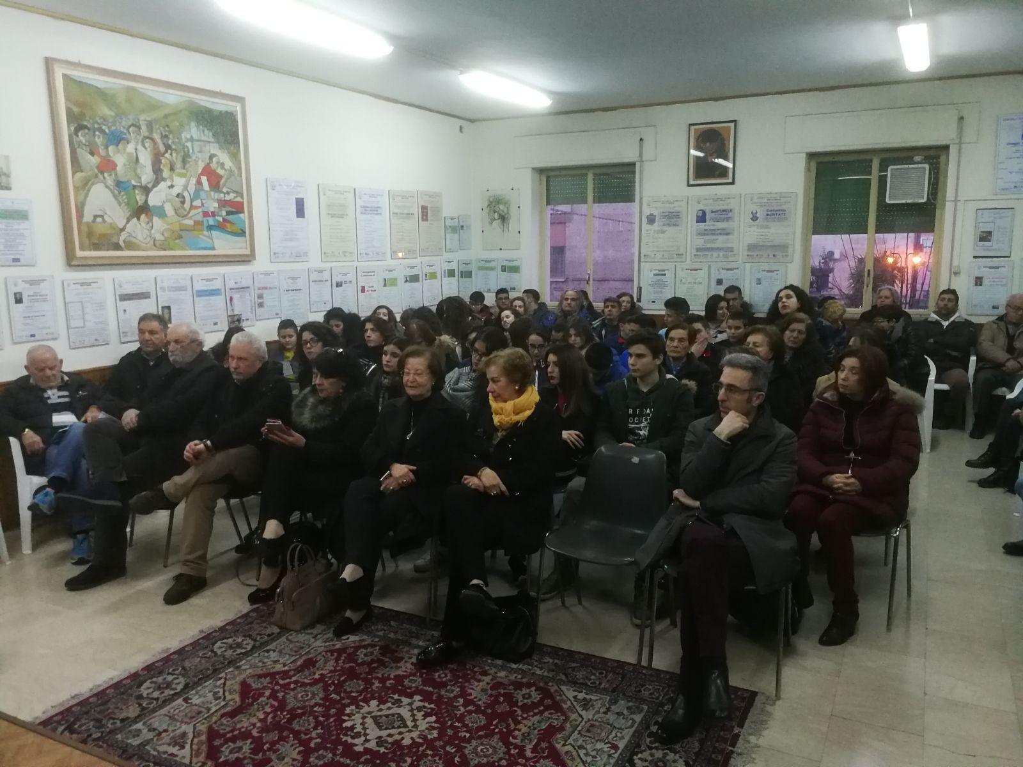
La nostra scuola ha partecipato con varie attività, fra le quali l’esecuzione di canti della grande guerra.
I ragazzi LULLO, LEPRINO, LUCERI, GRAZIANO, PIZZO, BERALDI, CAPUTO P., GULLUSCIO della terza B e BEVACQUA, CENA, ROMA, MALIENI, e DE LUCA G., della terza E coordinati dal docente MADEO Antonio, si sono esibiti proponendo i canti: ADDIO MIA BELLA ADDIO, TA- PUM, LA LEGGENDA DEL PIAVE, QUEL MAZZOLIN DI FIORI, ‘O SURDATO ‘NNAMMURATO.
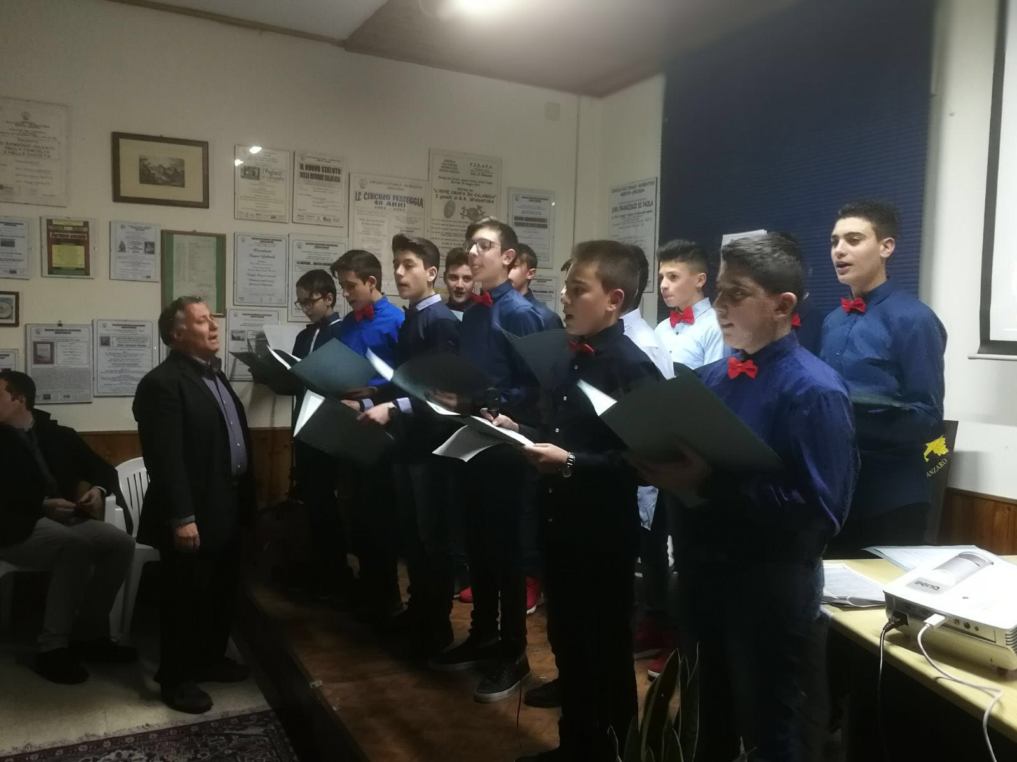
I partecipanti alla conferenza hanno apprezzato a tal punto da “ partecipare” in maniera spontanea ai vari ritornelli delle canzoni, facendo si che la sala si trasformasse in un unico coro.
Gli alunni, si sono preparati a questa manifestazione, inizialmente con distacco (i brani non sono certamente nel repertorio di un 13enne), poi, giorno dopo giorno, tramite filmati, letture, hanno preso piena consapevolezza dei testi metabolizzando a pieno i versi delle canzoni e cogliendo la sofferenza, il disagio e le atrocità che i giovani di allora hanno provato.
Bellissima serata, un grazie al Presidente del Circolo Dott.re Franco Rizzo e al Dirigente Scolastico Dott.ssa Anna Rachele Donnici che come sempre “lavorano” in sinergia, seppur in settori diversi, ma qualificandosi come realtà culturalmente significative presenti nel territorio.
ANTONIO MADEO

